## Estrategia de clonaje

Marta Torrecilla Parra

**Paso 1:** Descargar la región que queramos clonar del gen de interés (promotor, 3’-UTR…)

1. Accedemos a la web de [Ensembl](https://www.ensembl.org/index.html), que contiene los genomas completos de diversas especies.
2. Seleccionamos en el desplegable la **especie** (humano, ratón…) que queramos y escribimos en la barra de búsqueda el **gen** de interés. También podemos hacer click en la especie si está entre las favoritas y nos dirige a su propio buscador.

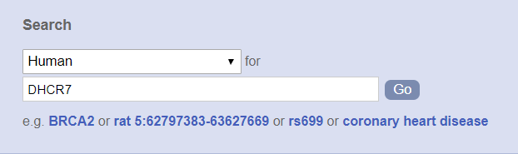

Ilustración 1. Búsqueda por genoma y gen en Ensembl

1. De entre las opciones que aparezcan, hacemos click en el **tránscrito** que nos interese (el que se exprese preferencialmente en el tejido que estudiamos, por ejemplo).
2. A la izquierda encontraremos un árbol de opciones de display y debajo, una serie de opciones, de entre las cuales escogeremos **Export data**.

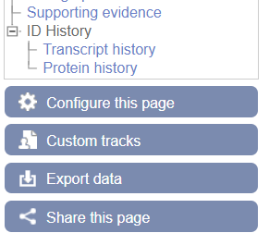

Ilustración 2. Export data

1. En la Export Configuration podemos elegir **qué regiones queremos** que parezcan en la secuencia FASTA. Una vez hayamos marcado las que queramos, subimos un poco y le damos a **Next**.

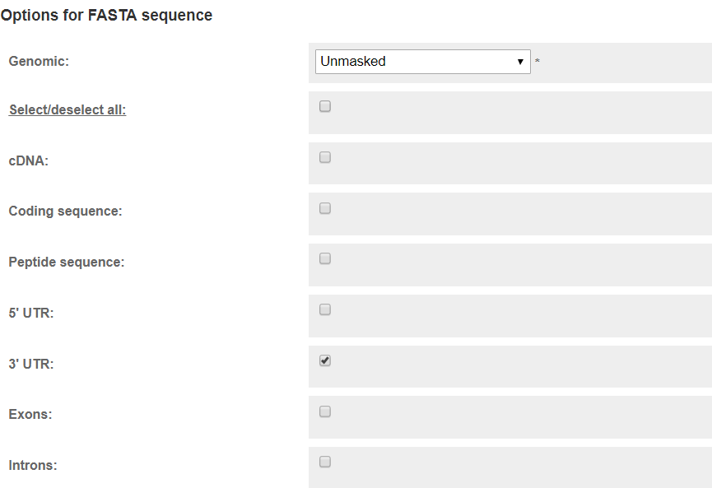

Ilustración 3. Selección de regiones

1. A continuación, te pedirá en qué formato quieres exportar el resultado. Exportarlo en **Text** te permitirá hacer Control + A para seleccionarlo todo.

**Paso 2:** Localizar sitios de unión de miRNAs

1. Entramos en la página web de [TargetScan](http://www.targetscan.org/vert_72/).
2. Seleccionamos **especie** y **gen** (se puede introducir de diversas maneras, con el nombre del gen en humanos, con el código del gen o con el código del tránscrito).
3. Elegimos el **miRNA** del cual queremos encontrar targets en nuestro gen de interés. Se puede seleccionar por familias o escribiendo el nombre del miRNA.
4. La manera más fácil de **visualizar los targets** es usar la opción [View table of miRNA sites].

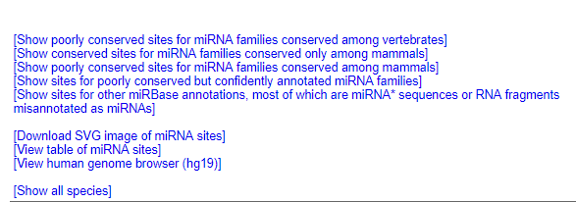

Ilustración 4. Ver tabla de sitios de unión del miRNA

1. Hay distintos **tipos de sitios de unión** (seed types) de miRNAs en función de cuántos pares de bases complementarios con el mRNA y en qué posición se encuentren los mismatches. Lo ideal sería escoger el sitio 8-mer, que es match perfecto. Más info [aquí](https://www.researchgate.net/figure/miRNA-seed-types-Nine-seed-types-are-categorized-in-two-groups-Stringent-8mer_fig1_49717549).

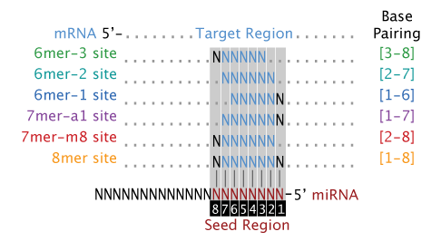

Ilustración . Tipos de sitios de unión de miRNAs o seed types

1. En la tabla que te da Target Scan se lista el número de sitios de unión según su tipo. Haciendo click en el número resaltado en azul, [se abre una página](http://www.targetscan.org/cgi-bin/vert_72/view_gene.cgi?gs=DHCR7&taxid=9606&members=miR-7-5p&showcnc=1&shownc=1#miR-7-5p) en la que se muestra la región en la que está unido.

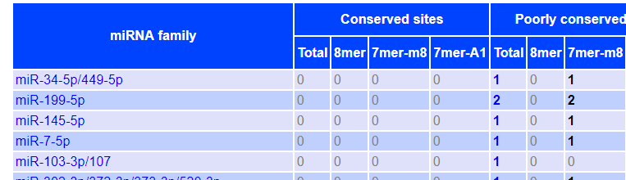

Ilustración . Tabla Target Scan

**Paso 3:** Diseño de primers

1. Los vectores normalmente admiten insertos con un **máximo de 3kpb** así que, en caso de no poder clonar la región de interés entera en el plásmido, se buscará elegir la parte que contenga, además de sitios 8-mer, tantos sitios 7 y 6-mer como sea posible.
2. La obtención del **inserto** se puede hacer utilizando DNA genómico o cDNA de un tipo celular que exprese en cantidad suficiente el mRNA en el que estamos interesados.
3. Para la **construcción de primers** hay que tener en cuenta que los primers:
   1. Incluyen la **secuencia de corte de dos enzimas de restricción** que estén presentes en el plásmido que se planea usar como vector pero que NO estén en el inserto que vamos a introducir. En New England Biolabs (NEB) tenemos una herramienta para comprobarlo: [NEB cutter](http://nc2.neb.com/NEBcutter2/).
   2. Pueden comenzar con una pequeña secuencia (grapa) que puede ser una A o un triplete de C (CCC).
   3. Contienen un fragmento (en naranja en la imagen) de entre 16-22 pb complementario con el gen que queremos clonar.

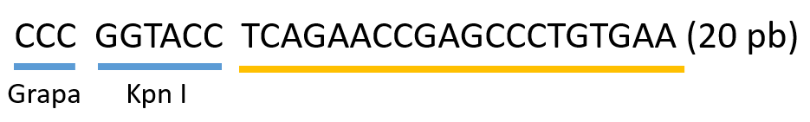

Ilustración . Ejemplo de primer para clonaje

* 1. Los dos primers (forward, FW y reverse, RV) deben tener temperaturas de melting (Tm) lo más parecidas posible (y que ronden los 61ºC). Tanto [NEB](http://tmcalculator.neb.com/#!/main) como [ThermoScientific](https://www.thermofisher.com/es/es/home/brands/thermo-scientific/molecular-biology/molecular-biology-learning-center/molecular-biology-resource-library/thermo-scientific-web-tools/tm-calculator.html) tienen herramientas para calcular Tm, %GC y temperatura de anillamiento.
     1. Es importante tener en cuenta la polimerasa que vayamos a usar, pues cambia las Tm de los primers. En la página de NEB vienen más opciones de polimerasa que en la Thermo.
     2. A mayor longitud del primer, mayor Tm (generalmente).
     3. A mayor %GC, mayor Tm (depende también de cómo de seguidas estén las G y las C).
  2. Es recomendable hacer dos sets o dos parejas de primers, de diferentes longitudes.
  3. Hay que comprobar, si es posible, si existe posibilidad de que el primer **anille consigo mismo** o que forme estructuras de **horquilla** (hairpins). Existen páginas, como [OligoCalc](http://biotools.nubic.northwestern.edu/OligoCalc.html), para hacerlo. Arroja información sobre posibles hairpins, complementariedad en 3’ (importante porque puede evitar que el primer se una a la secuencia target) y anillamiento consigo mismo.

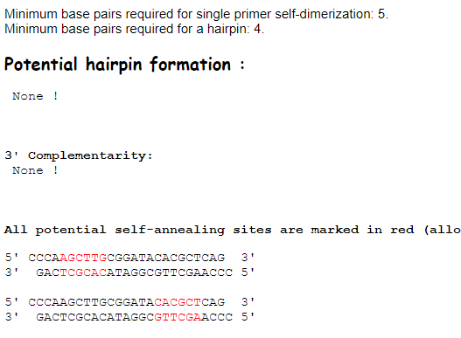

Ilustración . Información sobre un primer en OligCalc

* 1. También las casas comerciales tienen herramientas que te permiten ver si tus dos primers dimerizarían entre ellos (**heterodimerización**), como [Thermo](https://www.thermofisher.com/es/es/home/brands/thermo-scientific/molecular-biology/molecular-biology-learning-center/molecular-biology-resource-library/thermo-scientific-web-tools/multiple-primer-analyzer.html) o [IDT](https://eu.idtdna.com/pages/tools/oligoanalyzer) (aunque esta última requiere registrarse).
  2. Para **RT-qPCR**, existen bases de datos de **primers ya validados**. Por ejemplo: [Primer Bank](https://pga.mgh.harvard.edu/primerbank/). Comprobar aquí primero si tienen para los genes/tránscritos que nos interesan.
  3. Hay software en internet que te ayuda a diseñar primers (especialmente para RT-qPCR). Uno de ellos es [Primer-BLAST](https://www.ncbi.nlm.nih.gov/tools/primer-blast/), una herramienta del NCBI que combina Primer 3 con BLAST. Más en el documento “Cómo diseñar primers utilizando Primer-BLAST”.

**Paso 4:** Clonaje

1. Se cultivan células que contengan el gen que queramos clonar, o bien porque lo expresen abundantemente (a) o porque lo contengan en su genoma (b) (sean de la misma especie) y se extrae el ARNm (a) o el ADN genómico (b).
2. Se amplifica la secuencia por PCR usando los primers diseñados y se purifica el producto de la PCR mediante gel de agarosa. Se recorta la banda cuyo tamaño corresponda al tamaño previsto para el inserto que estamos amplificando y se extrae mediante kit comercial.
3. Se digieren el inserto purificado y el vector con las dos enzimas de restricción elegidas. En el caso del vector, se hace junto con fosfatasa alcalina para que no pueda recircularizarse y los fosfatos requeridos para la unión estén solo en el inserto.

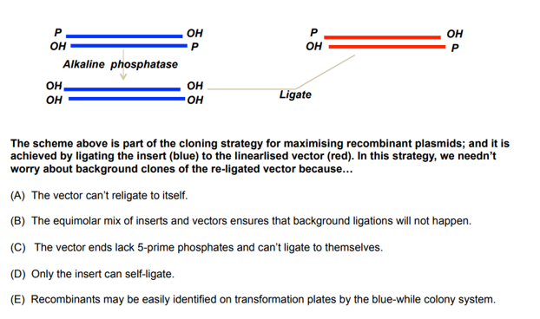

Ilustración . Fosfatasa alcalina para evitar recircularización del vector + ligasa

1. Se purifican también los productos de digestión y se ligan con ligasa de T4. El inserto y el vector deben mezclarse preferentemente en concentraciones equimolares para evitar ligaciones no específicas.

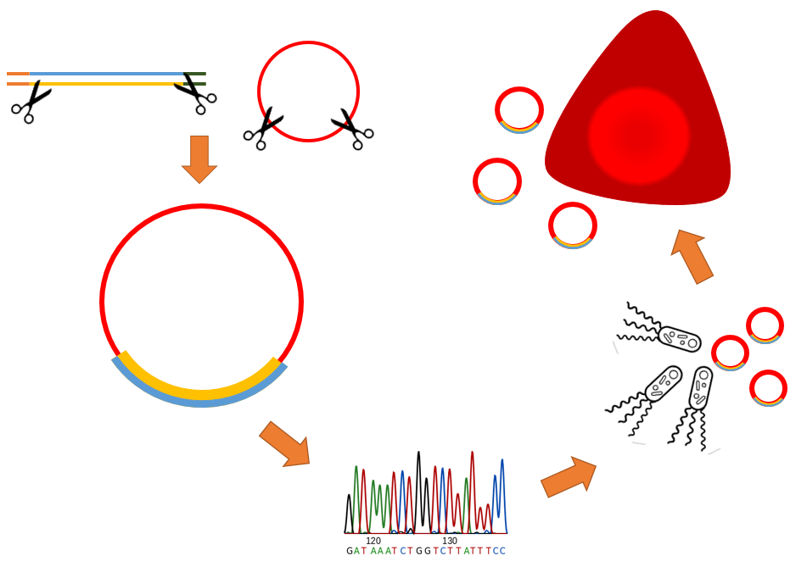

Ilustración . Secuencia esquemática de clonaje

1. Para comprobar si el inserto se ha introducido correctamente y en la dirección que deseábamos, se manda el plásmido a secuenciar.
2. Una vez comprobado, se transforman bacterias E. coli DH5α para que crezcan el plásmido. Las bacterias transformadas serán resistentes a ampicilina, lo cual nos permitirá seleccionar colonias al tratarlas con este antibiótico. El ADN plásmídico se aislará por lisis alcalina mediante kits comerciales (Mini o Midiprep).

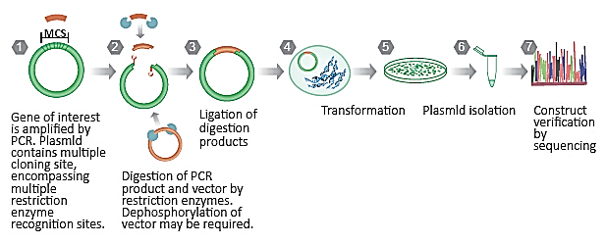

Ilustración . Secuencia esquemática de clonaje II

1. Se cotransfectan con la ayuda de Lipofectamina las células eucariotas donde queramos expresar el plásmido (pueden ser HeLa o COS7) con el plásmido de interés y un plásmido control o nulo (sin inserto) que exprese la luciferasa de Renilla para poder normalizar. La normalización también se podría realizar con la concentración de proteína total determinada por Bradford o Lowry.
2. Una vez las células estén transfectadas, se pueden realizar los experimentos que se deseen, como comprobar si el promotor introducido es inducible o reprimible por un terminado factor de transcripción (FT), realizar mutagénesis dirigida en sitios de unión a FT predichos para confirmar que lo sean o evaluar si la expresión de una determinada proteína es regulable por condiciones del medio como el tratamiento con insulina.

**Vectores**

1. **Vector para promotores, pGL3-Basic:** el sitio de policlonaje (donde se encuentran las secuencias de reconocimiento de las endonucleasas de restricción) está 5’ al gen reportero. Este gen (luciferasa, luc+) no se transcribe si no introducimos un promotor en el sitio de policlonaje. Selección de colonias por ampicilina. **Las enzimas que usamos para estos clonajes son:** 
   1. [**KpnI**](https://www.neb.com/products/r0142-kpni#Product%20Information) **(secuencia: GGTACC)**
   2. [**HindIII**](https://www.neb.com/products/r0104-hindiii#Product%20Information) **(secuencia: AAGCTT)**

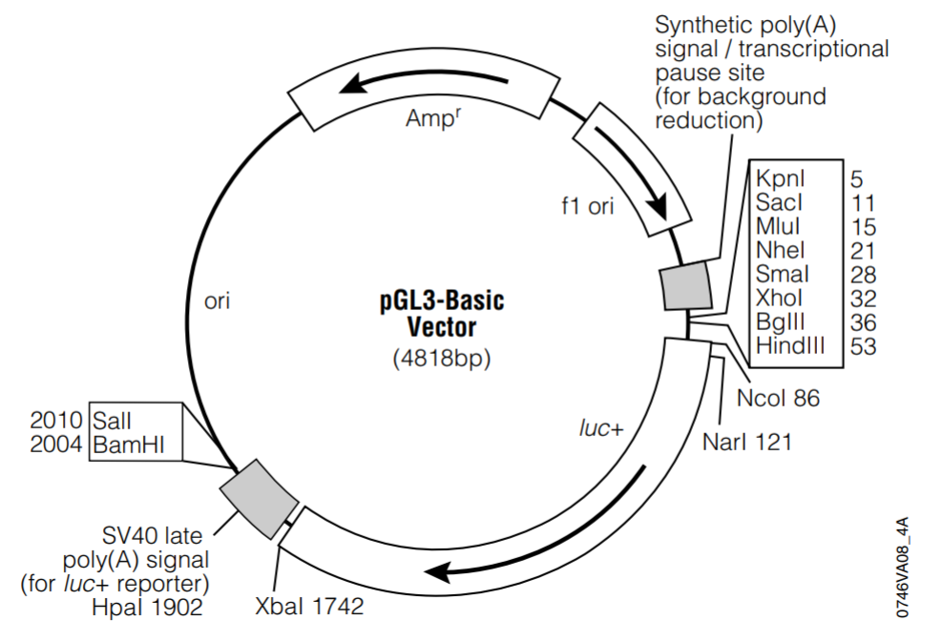

Ilustración 12. Vector pGL3-Basic

1. **Vector para 3’UTR, psiCHECK-2:** el sitio de policlonaje principal está detrás (3’) del gen reportero (luciferasa de Renilla, hRluc), para poder colocar una región 3’UTR reguladora en ese extremo. Dispone de una segunda luciferasa (hluc+) para cuantificar la eficiencia de transfección. Selección por ampicilina. **Las enzimas que usamos para estos clonajes son:** 
   1. [**XhoI**](https://www.neb.com/products/r0146-xhoi#Product%20Information) **(secuencia: CTCGAG)**
   2. [**NotI**](https://www.neb.com/products/r3189-noti-hf#Product%20Information) **(secuencia: GCGGCCGC)**

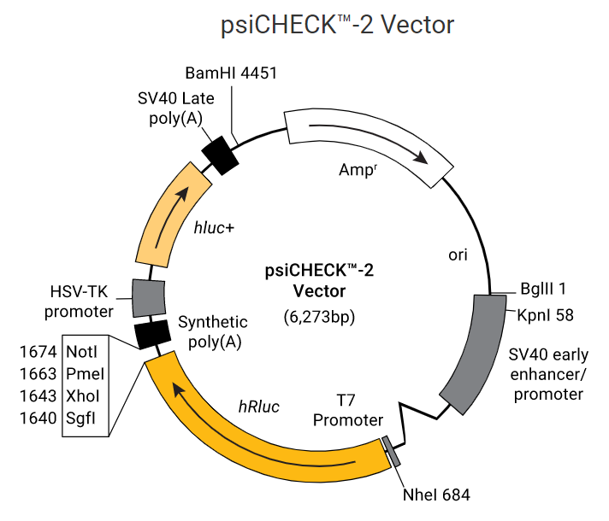

Ilustración 13. Vector psiCheck-2

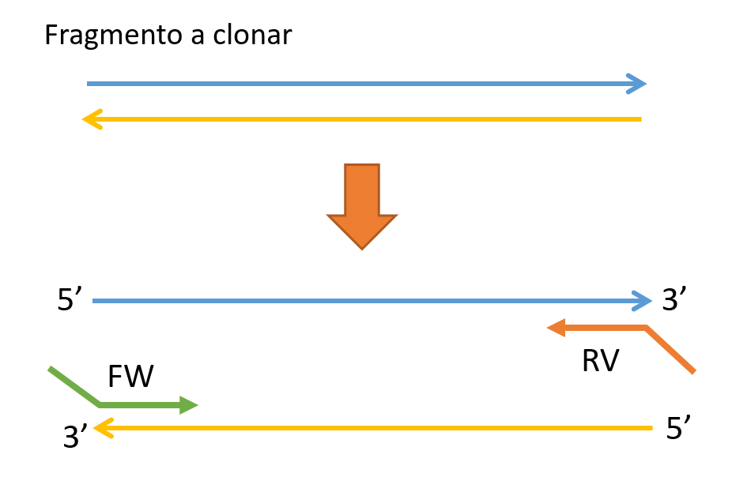

Ilustración 14. Ejemplo de situación de los primers en el molde a clonar